COMMUNE DE FERRIERES-SUR-SICHON

COMPTE RENDU DE LA SEANCE DU CONSEIL MUNICIPAL DU 23 JANVIER 2026
L’an deux mille vingt-cinq et le 23 janvier à dix-neuf heures, le Conseil Municipal de la commune de Ferrières-sur-Sichon dument convoqué, s’est réuni en session ordinaire, à la Mairie, sous la présidence de M. CHAUFFRIAS, Maire.

Nombre de conseillers municipaux en exercice : 15
Nombre de conseillers municipaux présents : 11

Date de convocation du Conseil Municipal : 17 janvier 2026

Présents : M. Jean-François CHAUFFRIAS, Mme Bénédicte GUILLON-GRAVILLON, M. Sébastien BARRAUD, Mme Delphine LE GUEN, M. André MY, Mme Muriel BARTASSOT-MOULINOUX, M. Jean Marcel LAZZERINI, M. Olivier POIZAT, M. Michel GOLLIARDON, M. Mickaël KIBLER, M. Daniel GITENAY
Avaient donné pouvoir :Mme Annette COGNET à Mme Delphine LE GUEN, M. Dominique BENOIT à M. Sébastien BARRAUD, Mme Elaine COGNET à M. Olivier POIZAT

M. Thomas MOULINOUX absent pas de pouvoir

Secrétaire de séance: Muriel BARTASSOT-MOULINOUX

- -DELIBERATION CONFIRMANT L’ADHESION A LA CONVENTION MNT + AUTORISATION DU MAIRE A SIGNER TOUS LES DOCUMENTS LIES A CETTE CONVENTION

MNT : Eline GIRE, Chloë CERA, Jonathan MARTINET et Laurence BERNARD ont souscrit à la MNT.

Confirmation de l’adhésion à la convention entre le Centre de Gestion et la MNT + autorisation du Maire à signer tous les documents liés à cette convention.

Délibération votée à l’unanimité (14 votants)

2 – DELIBERATION DEMANDE DE FST POUR LE FRIGO DE L’ECOLE ET ALARME DE L’ECOLE

La commune sollicite le Fonds de Solidarité Territoriale (FST) pour le remplacement du réfrigérateur de l’école et la mise en place d’une alarme sur les 3 niveaux car celle-ci ne fonctionnait pas. Ce projet étant éligible au FST.

Délibération votée et adoptée à l’unanimité (14 votants)

3-DELIBERATION CONCERNANT LE FINANCEMENT DU PROJET DE LA MAISON PARTAGEE

Financement des projets

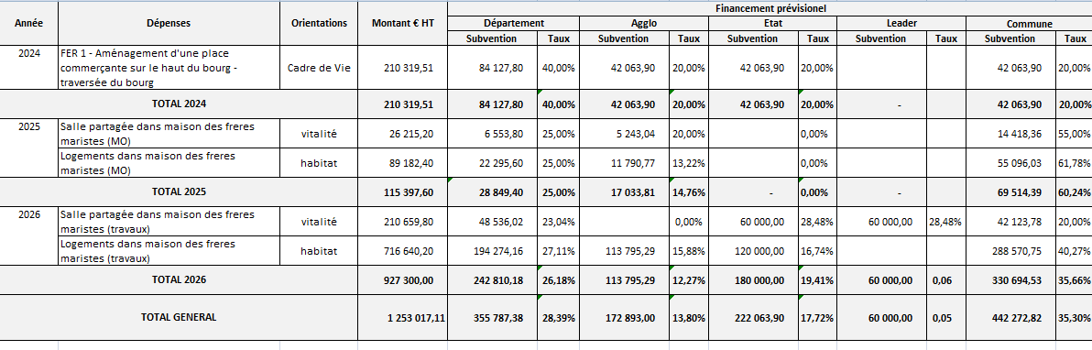

Selon ce plan de financement établi avec les services de Vichy Communauté :

Le projet : la place de la mairie/poste :
Sur les 210 319,51 € de coûts de la place : 42 063,90 € restent à la charge de la commune.Pour anticiper l’avance de TVA et les délais de réception des subventions, il est décidé d’emprunter 105 000 €.

Le projet : maison partagée.
Reste à charge de la commune 400 000 € HT; Financement envisagé sur 25 ans.
Sur cette période les loyers générés par les 4 logements seront à minima de 1 500 € par mois soit 18 000 € par an et 450 000 € sur les 25 ans.

PROPOSITIONS financement à ce jour : Choix entre ces solutions

Banque | Montant | Durée | Echéance trimestrielle | Taux d’intérêt | Total intérêts | Montant annuel
Banque commerciale | 237 000 | 25 ans | 3 879,40 | 4,30 % | 150 939,75 | 15 517,6
Banque des territoires | 237 000 | 25 ans | 3 012,31 | 1,50 % | 64 231,18 | 12 049,24

Recettes loyers
18 000
Possibilité de financer le reste des logements à 2,80 % avec la banque des territoires

Etat actuel des emprunts contractés par notre équipe :

Place (reste à charge + avance TVA et partie subvention) : 105 000 €
Coût total : 128 158,32 €
Montant par trimestre : 2665,59 €
Montant annuel : 10 662,36 sur 12 ans à partir de 2025

Préau : Emprunt de 15 000 remboursé ; emprunt de 44 000 €
Montant par trimestre 1110 €
Montant annuel : 4 440 € sur 14 ans à partir de juillet 2023 jusqu’en 2037.

Totalité des Emprunts actuels incluant l’emprunt lotissement :
Nature des travaux | Année d’emprunt | Durée d’emprunt | Montant emprunté | Intérêts  AU TOTAL | Echéance trimestrielle | Montant annuel
Lotissement | 2012 à 2013 | 1 an | 280 000 | 13 608 | 11 échéances par 1134 €  1échéance 281 134€ | 293 608  Soldé
Lotissement | Oct 2017 à  Oct 2031 | 14 ans | 220 000 | 12 582 |  | 16 613 €
Préau | 25 avril 23 au  25 janvier 25 | 21 mois | 15 000 | 1 185,04 € | 148,13 puis 15 000 | soldé
Préau | 25 juil 23 au  25 juil 37 | 14 ans | 44 000 | 18 160 | 1 110,00 € | 4 440 €
Place  caisse épargne taux 3,35 | 2025 - 2037 | 12 ans | 105 000 | 23 158,32 | 2 665,36 € | 10 662,36
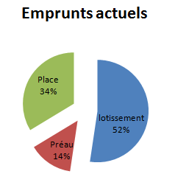
Annuités d’emprunts
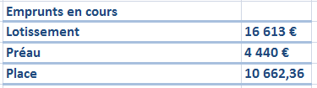
Des économies d’énergie et des recettes supplémentaires

Un emprunt préau largement couvert par le rendement des panneaux.

Consommation d’électricité sur des années neutres
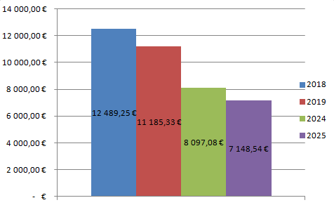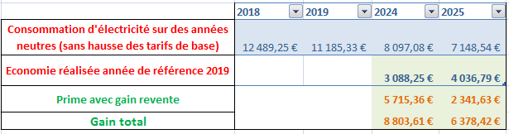

4- DELIBERATION CONCERNANT LA MISE A JOUR DES EFFECTIFS

Mise à jour du tableau des effectifs.

Eline devient titulaire.

ANNEXE A LA DELIBERATION
DE SUPPRESSION OU DE CREATION D’EMPLOI
MISE A JOUR DU tableau des effectifs des emplois permanents

A compter du 01 janvier 2026 le tableau des emplois permanents de la collectivité est modifié comme suit :

FILIERE | GRADE/EMPLOI | TEMPS DE  TRAVAIL | POSTES  POURVUS | POSTES  VACANTS | QUALITE
ADMINISTRATIVE
Laurence BERNARD | REDACTEUR | 35 | CONTRACTUEL (IRCANTEC) | 1 | CONTRACTUEL IRCANTEC
TECHNIQUE
François COGNET | AGENT DE MAITRISE | 35 | TITULAIRE (CNRACL) | 0 | TITULAIRE CNRACL
Jonathan MARTINET | ADJOINT TECHNIQUE TERRITORIALE | 15 | CONTRACTUEL (IRCANTEC) | 1 | CONTRACTUEL IRCANTEC
Brice ROCHE | ADJOINT TECHNIQUE TERRITORIALE | 25 | CONTRACTUEL (IRCANTEC) | 1 | CONTRACTUEL IRCANTEC
Michelle THEVENET | ADJOINT TECHNIQUE PRINCIPAL 2EME CLASSE | 22 | CONTRACTUEL (IRCANTEC) | 0 | TITULAIRE IRCANTEC
Eline GIRE | ADJOINT TECHNIQUE TERRITORIALE STAGIAIRE | 27 | TITULAIRE (IRCANTEC) | 0 | TITULAIRE IRCANTEC
Chloë CERA | ADJOINT TECHNIQUE CATEGORIE C | 22 | CONTRACTUEL (IRCANTEC) | 1 | CONTRACTUEL IRCANTEC

Délibération votée et adoptée à l’unanimité (14 votants)

5- DELIBERATION MODIFICATIVE CONCERNANT LA ZONE 30

La zone 30 sera finalement rapproché en arrivant sur la place de la Poste et non aux l’entrées du bourg. Annule et remplace la délibération précédente.

Le conseil après en avoir délibéré :

- 12 voix pour
- 2 contre

AFFAIRES DIVERSES

Un nouveau contrat entre la commune et le diocèse qui remplace le commodat (bail de 99 ans à l’origine). Un nouveau contrat reconductible pour permettre la réhabilitation, il faut déplacer cette salle qui sera refaite avec les commodités et qui deviendra une salle partagée qui sera mise à disposition.
L’entretien du bâtiment est à la charge de la commune et la commune se devait d’intervenir sur la vétusté des locaux. Le club de l’amitié a été accompagné dans des locaux provisoires en attendant.

Le bulletin municipal est en cours d’impression.
Le cinéma prévoit une double programmation spectacle mi-février.

Grands jeux : Quel est le rôle de la mairie ? Toutes les associations travaillent ensemble.La Maire est responsable de la sécurité pour la circulation sur la voie publique. Pour l’organisation c’est le Comité des Fêtes qui s’en occupe.Le maire n’a pas été convié aux réunions.

Vu Madame le Maire,
Bénédicte GUILLON-GRAVILLON

